Náš rodinný strom
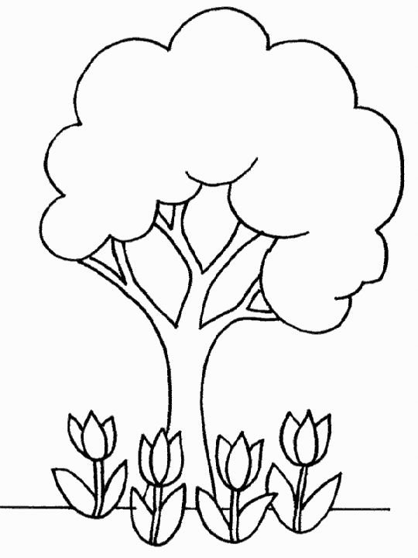
prarodiče
prarodiče
rodiče
babička
dědeček
dědeček
babička
tatínek
maminka
já

Vztahy v rodině

Ze všeho mám nejraději,
když se máma s tátou smějí.
Mám je rád a oni mě,
patří k jedné rodině.

Sourozenci jsou ____________________________________.
Rodiče jsou _______________________________________ .
Prarodiče jsou _____________________________________ .
Maminka mé maminky je moje _______________________ .
Maminka mého tatínka je moje _______________________ .
Tatínek mé maminky je můj _________________________ .
Tatínek mého tatínka je můj _________________________ .
Sestra mé maminky nebo tatínka je moje _______________ .
Bratr mé maminky nebo tatínka je můj _________________ .
Děti tety a strejdy jsou mé ____________________________
_________________________________________________ .

